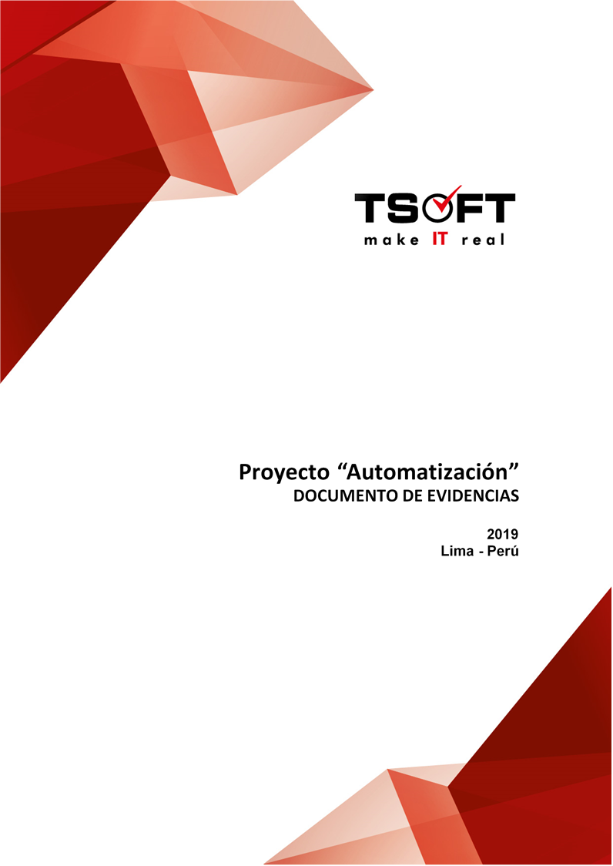  
Fecha : 08/04/2020, Hora : 01:05:24 | Se inició correctamente la página Mi Movistar con el token 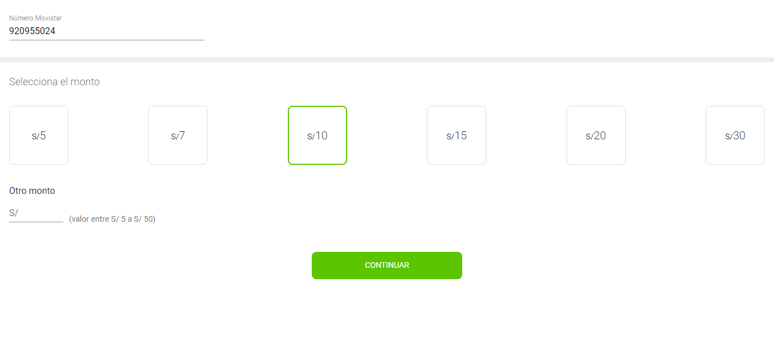  
Fecha : 08/04/2020, Hora : 01:05:26 | Se dió clic en el botón Continuar 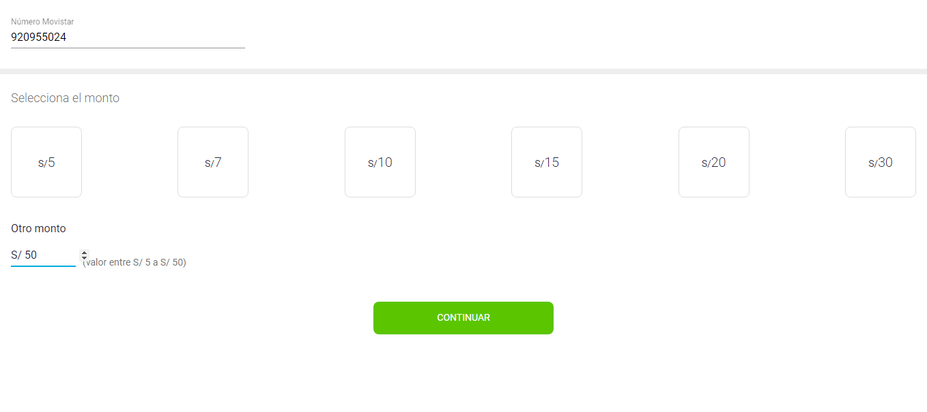  
Fecha : 08/04/2020, Hora : 01:05:36 | Tiempo de espera ha excedido